RANCANG BANGUN ALAT TERAPI IONTOPHORESIS DENGAN SENSOR GSR UNTUK PEMANTAUAN RESISTANSI KULIT BERBASIS IOT DENGAN METODE *FUZZY*

***TUGAS AKHIR***

Proposal ini disusun untuk memenuhi salah satu syarat menyelesaikan pendidikan

DIPLOMA IV PROGRAM STUDI TEKNIK ELEKTRONIKA

Di Jurusan Teknik Elektro

Oleh

**Devino Nuke**

**NIM 211354008**



**POLITEKNIK NEGERI BANDUNG**

**2024**

RANCANG BANGUN ALAT TERAPI IONTOPHORESIS DENGAN SENSOR GSR UNTUK PEMANTAUAN RESISTANSI KULIT BERBASIS IOT DENGAN METODE *FUZZY*



Oleh:

**Devino Nuke**

**NIM: 211354008**

Menyetujui

Tim Pembimbing

Bandung, Tanggal dan Tahun

|  |  |
| --- | --- |
| Pembimbing Utama  Nurista Wahyu Kirana,S.ST., M.T.  NIP. 198811212022032005 | Pembimbing Pendamping  Dr.Ervin Masita Dewi, ST., M.T.  NIP. 197907052009122001 |

### RANCANG BANGUN ALAT TERAPI IONTOPHORESIS DENGAN SENSOR GSR UNTUK PEMANTAUAN RESISTANSI KULIT BERBASIS IOT DENGAN METODE *FUZZY*

Oleh:

**Devino Nuke**

**NIM: 211354008**

### PERNYATAAN PENULIS

# ABSTRAK

Terapi iontophoresis adalah metode yang digunakan untuk mengurangi gejala hiperhidrosis (keringat berlebih) dengan mengalirkan arus listrik rendah melalui kulit. Namun, terapi ini sering memerlukan pengaturan waktu dan tegangan yang akurat untuk mencapai hasil optimal tanpa menyebabkan ketidaknyamanan. Permasalahan yang sering terjadi adalah kesulitan memantau dan mengatur resistansi kulit selama terapi, sehingga parameter seperti waktu dan tegangan menjadi kurang akurat. Penelitian ini bertujuan untuk merancang alat terapi iontophoresis yang dilengkapi sensor GSR (*Galvanic Skin Response*) untuk memantau resistansi kulit langsung dan memastikan pengaturan parameter secara optimal. Dalam sistem ini, metode *fuzzy* digunakan untuk menentukan waktu dan tegangan terapi yang sesuai berdasarkan data resistansi kulit pasien, sehingga kontrol yang lebih adaptif dapat diberikan dan efektivitas terapi meningkat. Metode yang digunakan meliputi pengumpulan data resistansi kulit melalui sensor GSR, pemrosesan data dengan algoritma *fuzzy* untuk menentukan parameter terapi optimal, dan komunikasi data melalui aplikasi Android untuk monitoring dan pengendalian. Hasil penelitian ini diharapkan mampu memberikan kontribusi dalam bentuk alat terapi iontophoresis yang lebih efektif dan efisien serta meningkatkan kenyamanan pasien selama terapi.

Kata Kunci: Iontophoresis,*Fuzzy*,Sensor GSR

# ABSTRACT

*Iontophoresis therapy is a method used to reduce the symptoms of hyperhidrosis (excessive sweating) by passing a low electric current through the skin. However, this therapy often requires accurate timing and voltage settings to achieve optimal results without causing discomfort. A common problem is the difficulty of monitoring and adjusting skin resistance during therapy, so that parameters such as time and voltage become less accurate. This study aims to design an iontophoresis therapy device equipped with a GSR (Galvanic Skin Response) sensor to monitor skin resistance directly and ensure optimal parameter settings. In this system, the fuzzy method is used to determine the appropriate therapy time and voltage based on the patient's skin resistance data, so that more adaptive control can be provided and the effectiveness of therapy is increased. The methods used include collecting skin resistance data through the GSR sensor, processing data with a fuzzy algorithm to determine optimal therapy parameters, and communicating data through an Android application for monitoring and control. The results of this study are expected to be able to contribute in the form of a more effective and efficient iontophoresis therapy device and increase patient comfort during therapy.*

*Keywords: Iontophoresis, Fuzzy, GSR Sensor*

# DAFTAR ISI

ABSTRAK v

ABSTRACT vi

DAFTAR ISI vii

DAFTAR LAMPIRAN viii

DAFTAR GAMBAR ix

DAFTAR TABEL x

DAFTAR SINGKATAN DAN LAMBANG xi

DAFTAR RUMUS xii

BAB I PENDAHULUAN 1

I.1 Latar Belakang 1

I.2 Identifikasi Masalah 2

I.3 Batasan Masalah 3

I.4 Tujuan 3

BAB II TINJAUAN PUSTAKA DAN LANDASAN TEORI 1

II.1 Karya Ilmiah Sejenis Sebelumnya 1

II.2 Dasar Teori 2

II.2.1 Hiperhidrosis 2

II.2.2 Terapi Iontophoresis 3

II.2.3 Batas Maksimal Tegangan Listrik Berbahaya Bagi Tubuh 4

II.2.4 Sensor GSR 4

II.2.5 Aplikasi Android flutter 5

II.2.6 ESP 32 5

II.2.7 LCD Oled I2C 6

II.2.8 Power Supply 7

BAB III METODOLOGI TUGAS AKHIR 8

III.1 Metode Penelitian 8

III.2 Konsep Dasar 9

III.3 Diagram Blok dan Prinsip Kerja 9

III.4 Spesifikasi Alat 9

BAB IV JADWAL TUGAS AKHIR DAN RENCANA ANGGARAN BIAYA 11

DAFTAR PUSTAKA 12

LAMPIRAN 13

# DAFTAR LAMPIRAN

**LAMPIRAN A** 12

**LAMPIRAN B** 13

**LAMPIRAN C** 14

**LAMPIRAN D** 15

**LAMPIRAN E** 16

# DAFTAR GAMBAR

Gambar III.1 Diagram alir rencana pelaksanaan Tugas Akhir 9

Gambar III.2 Diagram Blok Kendali 9

# DAFTAR TABEL

Tabel II.1 Tabel Matriks Perbandingan Produk TA dengan Penelitian Sebelumnya 1

Tabel II.2 Tabel Matriks Perbandingan Produk TA dengan Penelitian Sebelumnya 2

Tabel IV. 1 Ringkasan Anggaran Biaya Penelitian 8

Tabel IV. 2Jadwal Kegiatan Penelitian 8

# DAFTAR SINGKATAN DAN LAMBANG

|  |  |  |
| --- | --- | --- |
| IoT |  | Internet of Things |
| GSR |  | Galvanic Skin Response |
| ANS |  | Autonomic Nervous System |
| EDA |  | Elektrodermal |
|  |  |  |
|  |  |  |
|  |  |  |
|  |  |  |

# DAFTAR RUMUS

Persamaan 1 **Error! Bookmark not defined.**

# BAB I PENDAHULUAN

## Latar Belakang

Berkeringat merupakan salah satu cara tubuh untuk menyesuaikan suhu. Apabila suhu lingkungan di sekitarnya lebih rendah dari suhu kulit, maka pengeluaran panas akan meningkat, sedangkan jika suhu lingkungan di sekitarnya lebih panas, maka kelenjar keringat akan diaktifkan dan keringat yang keluar dapat menyebabkan suhu kulit menurun. Kini telah ditemukan sebuah metode terapi yang mudah, tanpa menggunakan suntikan, laser, maupun operasi yaitu hanya dengan mengalirkan arus listrik ke kulit. Terapi ini disebut dengan iontophoresis atau terapi stimulasi listrik. Terapi ini dapat mengurangi keringat berlebih dengan cara memberi rangsangan berupa listrik pada kulit sehingga mengganggu kerja kelenjar keringat dan mengurangi sekresi keringat, . Hal ini dibuktikan oleh sebuah penelitian yang menyebutkan berkeringat dapat menurunkan tahanan kulit dari 3000 ohm menjadi 2500 ohm. Tahanan kulit rata-rata adalah antara 500-1000 ohm selain tangan dan telapak kaki, yang memiliki tahanan 1 juta ohm ketika kering.[1][2].

Terapi iontophoresis atau terapi stimulasi listrik. Merupakan metode untuk pengiriman transdermal berdasarkan transfer molekul bermuatan menggunakan instensitas rendah arus listrik.Terapi ini dapat dilakukan di rumah sendiri dengan cara meletakkan bagian tubuh yang akan diobati ke dalam wadah kecil berisi air. Bagian tubuh yang akan diobati harus terbebas dari luka dan sudah dalam keadaan bersih. Jika terdapat lecet pada permukaan kulit, dapat menggunakan petroleum jelly untuk mencegah erythema. Kemudian arus listrik ringan akan dialirkan melewati air tersebut dan ditingkatkan secara bertahap dan hati-hati sampai terasa sensasi seperti rasa kesemutan ringan. Arus listrik ringan diproduksi dan diatur oleh unit kontrol dialirkan melalui kabel ke elektroda yang ditempatkan dalam nampan yang berisi air. Potensial yang digunakan sekitar 0-20 V untuk 30 menit. Selain dapat mengurangi keringat di bagian tangan dan kaki, terapi ini juga dapat digunakan untuk mengobati bau ketiak[1][3].

*Galvanic Skin Response* (GSR) merupakan metode yang sederhana, bermanfaat, dan dapat direproduksi untuk menangkap respons saraf otonom sebagai parameter fungsi kelenjar keringat. Berdasarkan fisiknya, GSR merupakan perubahan sifat listrik kulit sebagai respons terhadap berbagai jenis rangsangan. Respons Kulit Galvanik (GSR) dikenal sebagai aktivitas elektrodermal (EDA), refleks psikogalvanik, atau respons konduktansi kulit. Perilaku berkeringat sensitif terhadap rangsangan emosional karena kelenjar keringat dikendalikan oleh sistem saraf otonom (ANS), yang mengendalikan respons fisiologis tubuh lainnya seperti detak jantung, suhu, dan diameter pupil. Respons fisiologis ANS dapat meningkat dengan adanya stres dan banyak rangsangan. Semakin tinggi respons keringat, semakin tinggi konduktivitas (µSiemens) dan semakin rendah resistansi (kOhm). Perilaku respons fisiologis ini menghubungkan respons kulit galvanik dengan ukuran valensi emosional, menghadapi rangsangan yang menyenangkan (valensi positif) atau tidak menyenangkan (valensi negatif)[4][5].

*Internet of Things* (IoT) adalah istilah yang digunakan untuk menggambarkan lingkungan tempat miliaran objek, yang dibatasi dalam hal sumber daya (“benda”), terhubung ke Internet, dan berinteraksi secara otonom. Dengan begitu banyak objek yang terhubung dalam solusi IoT, lingkungan tempat objek tersebut ditempatkan menjadi lebih cerdas. [6].

Dalam laporan ini, terapi iontophoresis dipilih sebagai fokus tugas akhir karena metode ini merupakan solusi non-invasif yang efektif untuk menangani masalah hiperhidrosis atau keringat berlebih. Dengan memanfaatkan sensor GSR untuk memantau resistansi kulit dan teknologi IoT untuk memudahkan kontrol serta pemantauan jarak jauh, alat yang dirancang diharapkan dapat memberikan terapi yang lebih aman, personal, dan efisien. Ditambah lagi, penggunaan metode fuzzy Mamdani memungkinkan pengaturan tegangan dan waktu terapi secara adaptif, sehingga alat ini mampu meningkatkan kenyamanan dan efektivitas bagi pengguna.

## Identifikasi Masalah

Identfikasi masalah yang didapat di antaranya adalah sebagai berikut.

1. Penderita hiperhidrosis sering merasa cemas, malu, atau rendah diri akibat kondisi ini, terutama dalam situasi sosial atau pekerjaan.
2. Hiperhidrosis menyebabkan keringat berlebihan di area tubuh tertentu seperti telapak tangan yang dapat mengganggu aktivitas sehari-hari.
3. Banyak perangkat iontophoresis tidak dilengkapi dengan sensor yang dapat memantau kondisi kulit dan juga dapat dikendalikan dari jarak jauh, sehingga tidak ada penyesuaian otomatis yang bisa dilakukan selama terapi berlangsung.

## Batasan Masalah

Agar masalah yang dihadapi pada tugas akhir ini tidak meluas maka dibuatlah pembatasan masalah sebegai berikut :

1. Penelitian ini hanya fokus pada terapi iontophoresis untuk mengatasi hiperhidrosis (keringat berlebih pada tangan). Tidak mencakup penggunaan terapi iontophoresis untuk kondisi medis lain.
2. Pengujian akan dilakukan pada area tangan (palmoplantar hyperhidrosis). Pengujian pada area tubuh lain seperti kaki atau wajah tidak termasuk dalam cakupan penelitian ini.

## Tujuan

Adapun Tujuan Akhir dari Tugas Akhir ini yaitu :

1. Memantau efektivitas terapi dengan mengukur resistansi kulit menggunakan sensor GSR, yang dapat memberikan feedback objektif tentang kondisi kulit pasien selama perawatan.
2. Mengatasi keringat berlebihan secara lebih efisien dengan memanfaatkan teknologi iontophoresis, sambil memantau perubahan resistansi kulit yang berhubungan dengan tingkat keringat.
3. Menyediakan solusi yang lebih nyaman bagi pasien dengan memberikan data yang akurat mengenai kondisi kulit selama sesi terapi, yang dapat membantu dalam menentukan durasi dan intensitas terapi yang tepat.

# BAB II TINJAUAN PUSTAKA DAN LANDASAN TEORI

## Karya Ilmiah Sejenis Sebelumnya

Dalam penelitian tugas akhir ini, penulis mendapatkan gagasan dengan meninjau pada tugas akhir sebelumnya untuk dijadikan referensi serta ide untuk dituangkan pada laporan tugas akhir ini. Tabel II.1 merupakan bahan rujukan untuk tugas akhir.

Tabel II.1 Tinjauan Pustaka

| Referensi | Kajian Utama yang digunakan | | | | |
| --- | --- | --- | --- | --- | --- |
| Konsep Dasar | Metode | Pemroses | Teknologi yang digunakan | Parameter utama |
| A. Nurafifah, D. Bashirah, R. Sabila, and S. Indrayani, “Keringat Berlebih? Atasi dengan Terapi Iontophoresis,”2019. [1] | Terapi iontophoresis untuk mengatasi hiperhidrosis | Iontophoresis dengan arus listrik | Unit kontrol | - Alat iontophoresis dengan elektroda  - Nampan berisi air  - Kabel penghantar | - Potensial listrik (0-20V)  - Arus listrik (12-20 mA)  - Durasi (20-30 menit)  - Frekuensi (3x seminggu) |
| Roustit, M., Blaise, S., Cracowski, J.L.. “Trials and tribulations of skin iontophoresis in therapeutics”. 2013. [2] | Iontophoresis sebagai metode pengiriman obat transdermal non-invasif | Ulasan literatur dan analisis aplikasi klinis | Tidak disebutkan secara spesifik | Iontophoresis menggunakan arus listrik rendah untuk transfer molekul bermuatan | - Dosis obat  - Waktu aplikasi  - Intensitas arus  - Konsentrasi obat |
| Camara, C., Martín, H., Peris-López, P., Aldalaien, M. “Design and Analysis of a True Random Number Generator Based on GSR Signals for Body Sensor Networks”. 2019. [3] | Penggunaan sinyal Galvanic Skin Response (GSR) untuk menghasilkan angka acak | Analisis sinyal GSR dan pengujian entropi | Mikrokontroler dan perangkat lunak analisis | True Random Number Generator (TRNG) berbasis GSR | Entropi  - Keacakan output  - Kecepatan generasi (1024 bit/s) |
| Lestari, G.R. & Abuzairi, T. "Design of a Portable Galvanic Skin Response Sensor for Pain Sensors", 2020.[4] | Pengembangan sensor GSR portabel untuk mendeteksi | Desain prototipe sensor GSR menggunakan Arduino Uno dan Bluetooth HC-05 | Arduino Uno sebagai pengolah sinyal analog ke digital | Sensor GSR dengan koneksi Bluetooth untuk transfer data | - Konduktivitas kulit (μS)  - Waktu pengukuran (4 menit)  - Delay pengukuran (1 menit) |
| Mauro A. A. da Cruz et al. "A Reference Model for Internet of Things Middleware",2018.[5] | Middleware sebagai penghubung dalam arsitektur IoT | Tinjauan sistematis dan analisis arsitektur | Tidak disebutkan secara spesifik | Arsitektur middleware untuk IoT | - Keamanan  - Interoperabilitas  - Manajemen sumber daya |
|  |  |  |  |  |  |

## Dasar Teori

Pada sub-bab ini menjelaskan tentang Hiperhidrosis, Terapi Iontophores, batas maksimal tegangan listrik berbahaya bagi tubuh, sensor gsr, aplikasi android, esp32, lcd oled,relay dan power supply.

### Hiperhidrosis

Hiperhidrosis adalah kelainan kulit kronis yang ditandai dengan keringat yang berlebihan dari yang dibutuhkan untuk mempertahankan regulasi normal keringat yang menyebabkan hiperhidrosis disekresikan oleh kelenjar keringat ekrin. Etiologi hiperhidrosis primer tidak dipahami dengan baik, tetapi beberapa laporan mengaitkannya dengan hipereksitasi neurogenik dari sirkuit simpatik yang menginervasi kelenjar ekrin.1 Kondisi ini menimbulkan kendala sosial, psikologis, profesional, dan emosional yang membahayakan kualitas hidup orang yang terkena dampak dan produktivitas mereka. Hiperhidrosis memerlukan pengobatan yang aman dan tahan lama. Pengobatan lini pertama harus didasarkan pada aluminium klorida dan/atau antiperspiran, sebagaimana dinyatakan dalam pedoman dari AS (2018) dan Jerman (2007), atau penggunaan aluminium klorida saja, sebagaimana direkomendasikan oleh pedoman Jepang (2015).

### Terapi Iontophoresis

Pada kondisi normal, keringat akan keluar ketika tubuh melakukan kegiatan yang menguras tenaga, saat merasakan emosi tertentu, demam, ataupun saat makan makanan pedas. Namun bagaimana jadinya jika keringat menjadi berlebih tanpa adanya pemicu? Kondisi ini biasa disebut dengan hiperhidrosis. Hiperhidrosis dapat terjadi karena kerja kelenjar ekrin yang terlalu aktif. Sehingga kelenjar ekrin yang berada di seluruh tubuh mengeluarkan keringat yang berlebih. Biasanya, hiperhidrosis terjadi di telapak tangan, telapak kaki, dan ketiak. 33 A.N. Nurafifah dkk., Majalah Farmasetika, 3 (2) 2018, 33-36 Dengan keringat berlebih dapat membuat aktivitas Anda menjadi kurang nyaman. Beberapa pasien terkadang menganggap hal ini merupakan suatu masalah yang berpengaruh pada pekerjaan dan kehidupan sosial mereka.

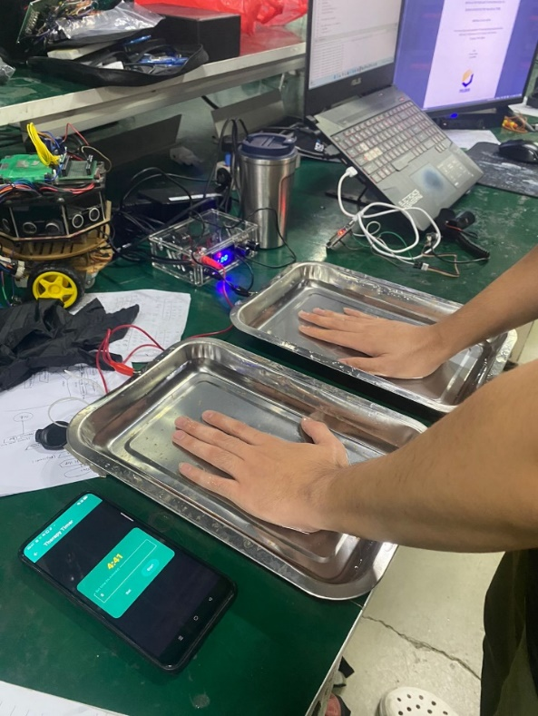

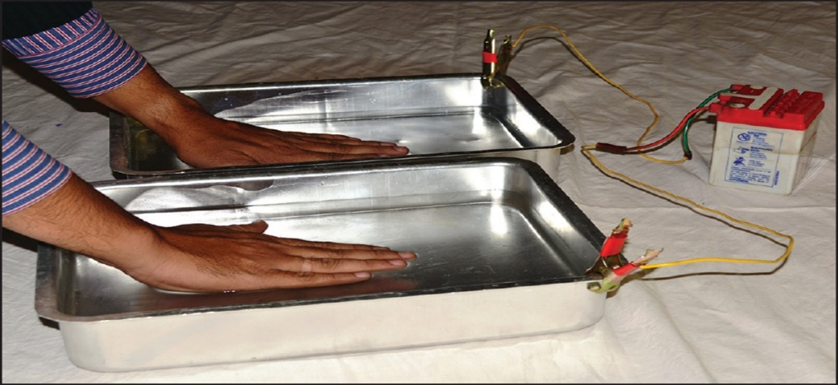

### Batas Maksimal Tegangan Listrik Berbahaya Bagi Tubuh

Menurut penelitian, listrik bisa mengganggu ritme jantung jika tegangannya sebesar minimal 49 Volt. 'Taser gun' atau pistol kejut yang biasa digunakan oleh kepolisian, mampu mencapai 50.000 volt. Sehingga dengan sekali tembak, seseorang bisa pingsan. Jika ukurannya berdasarkan arus listrik yang punya satuan ampere, ukurannya justru lebih mengerikan. Hanya dengan 10 miliampere, tubuh kita bisa terkejut secara menyakitkan, dan di atas itu, tubuh bisa terkena tetanus. Arus di atas 100 miliampere, sudah dikategorikan mematikan. Namun hal tersebut tergantung durasi dan beberapa faktor lain.

### Sensor GSR

GSR adalah satuan pengukuran resistansi permukaan kulit atau konduktivitas. Hal ini dapat diukur dengan melewatkan arus mikro listrik melalui sepasang elektroda yang terletak berdekatan, memperkuat dan mencatat variasi arus. Variasi ini dimungkinkan karena resistansi kulit bergantung pada kelembapan kulit (berkeringat), ketebalan lapisan luar kulit (epidermis), dan vasokonstriksi, antara lain [34]. Perilaku berkeringat sensitif terhadap rangsangan emosional karena kelenjar keringat dikendalikan oleh sistem saraf otonom (ANS) [35], yang mengendalikan respons fisiologis tubuh lainnya seperti detak jantung, suhu, dan diameter pupil. Respons fisiologis ANS dapat meningkat dengan adanya stres dan banyak rangsangan [36]. Semakin tinggi respons keringat, semakin tinggi konduktivitas (µSiemens) dan semakin rendah resistansi (kOhm). Perilaku respons fisiologis ini menghubungkan respons kulit galvanik dengan ukuran valensi emosional, menghadapi rangsangan yang menyenangkan (valensi positif) atau tidak menyenangkan (valensi negatif).

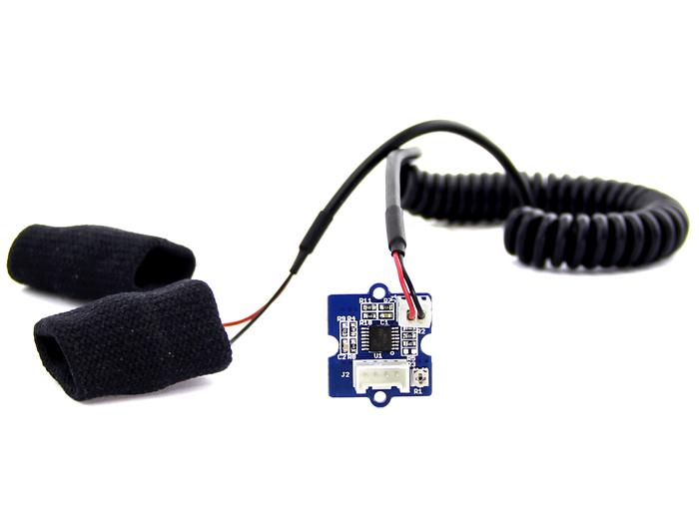

### Aplikasi Android flutter

Flutter adalah framework multi platform yang dikembangkan oleh google, untuk saat ini platform yang didukung oleh flutter adalah Android, iOS, Linux, Mac OS, Windows dan web. Flutter sendiri menggunakan bahasa program dart dalam proses pengembangannya

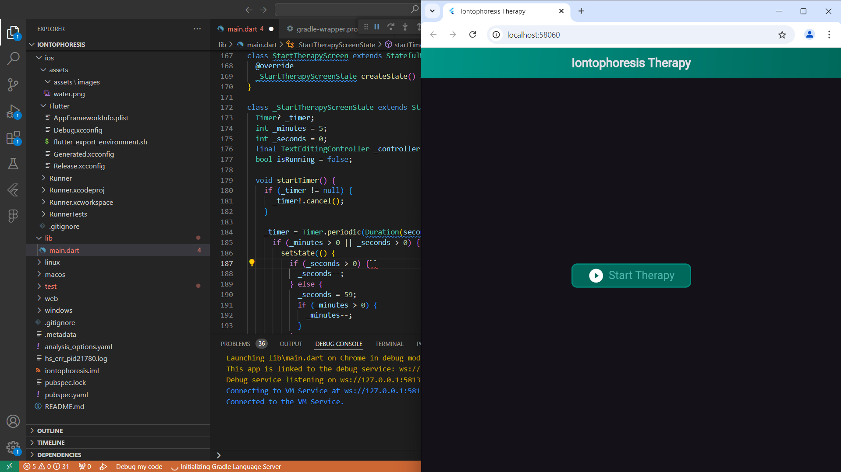

### ESP 32

ESP32 adalah sebuah mikrokontroler yang memiliki banyak fungsi namun berdaya rendah dan pada boardnya sudah terdapat Wi-Fi terintegrasi dan Bluetooth Low Energy (BLE). Pada penelitian ini, BLE pada ESP32 digunakan sebagai detektor kehadiran seorang individu dengan mendeteksi Radio Received Signal Strength Indicator (RSSI). Indikator kekuatan sinyal yang diterima (RSSI) pada umumnya digunakan untuk estimasi jarak antara dua node atau device (Essa et al., 2019). Sebenarnya penggunaan BLE pada saat ini sangatlah luas, namun peneliti tertarik untuk melakukan riset sistem pengamanan sebuah pintu otomatis yang pada umumnya untuk membuka sistem pengunci pintu tersebut menggunakan RFID dan sidik jari. Dengan memanfaatkan BLE membuka sistem kunci pintu otomatis menjadi sangat mudah, karena kebanyakan teknologi smartphone dan smartwatch sekarang sudah mendukung teknologi BLE yang juga dapat mengurangi kontak langsung ke permukaan alat absensi di masa pandemi saat ini.

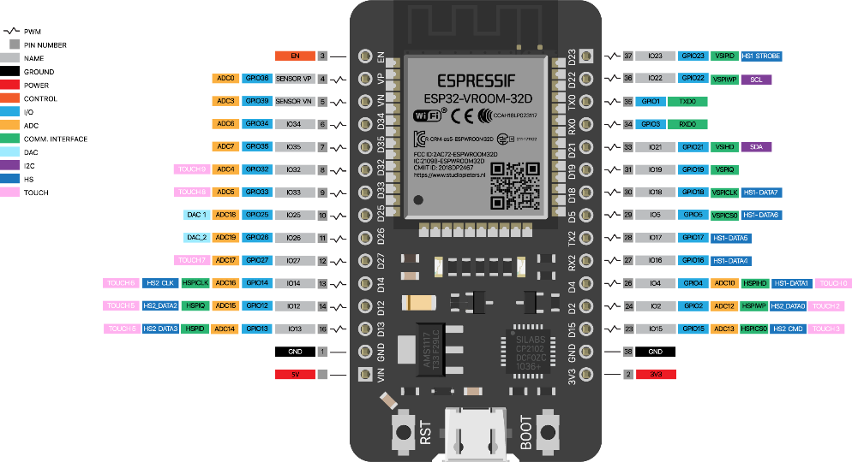

### LCD Oled I2C

LCD adalah teknologi layar menggunakan kristal cair dengan konsumsi daya rendah tetapi sudut pandang terbatas, sementara OLED menggunakan bahan organik yang memancarkan cahaya sendiri untuk menghasilkan kontras tinggi dan warna hitam yang lebih dalam, dan I2C adalah protokol komunikasi serial yang memudahkan koneksi banyak perangkat elektronik dengan hanya dua jalur.

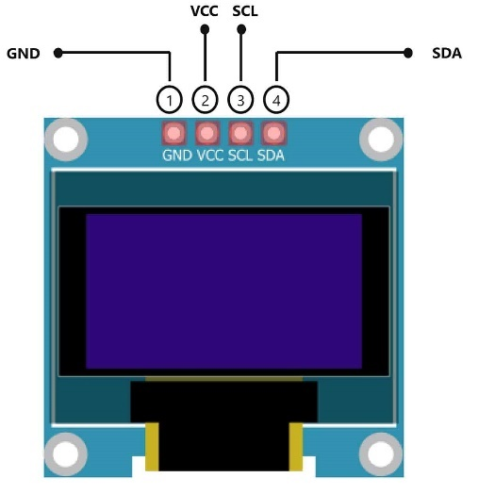

### Power Supply

Power supply atau catu daya merupakan suatu rangkaian elektronik yang berfungsi sebagai pengubah arus AC (bolak-balik) menjadi DC (arus listrik searah) [1]. Jenisjenis power supply yaitu, DC power supply, AC power supply dan switch mode power supply. DC power supply adalah catu daya yang menyediakan tegangan dalam bentuk DC dan memiliki polaritas yang tetap yaitu positif dan negatif. Sedangkan AC power supply berguna untuk mengubah tegangan AC dari satu nilai tegangan ke nilai tegangan yang lain dan switch mode power supply berguna untuk menyearahkan dan menyaring tegangan input AC untuk mendapatkan tegangan DC yang dapat diatur [2]. Catu daya sendiri biasa digunakan pada komponen elektronik yang membutuhkan supply arus searah atau DC. Komponen elektronik yang membutuhkan power supply DC salah satunya adalah termoelektrik.

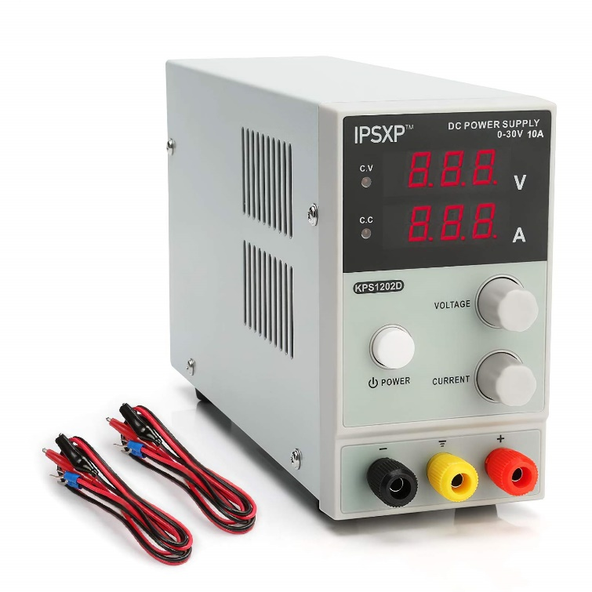

# BAB III METODOLOGI TUGAS AKHIR

## Metode Penelitian

Perancangan ini dibuat untuk mengetahui tingkat kelembaban kulit,resistansi kulit, serta efektivitas terapi iontophoresis pada pasien yang mengalami hyperhidrosis. Dengan adanya perangkat pemantauan ini, dapat dilakukan pengukuran dan kontrol terhadap terapi agar sesuai dengan kebutuhan pasien berdasarkan hasil perhitungan dan pemantauan yang dilakukan. Adapun alur penelitian yang digunakan dalam perancangan ini adalah sSebagai berikut:

-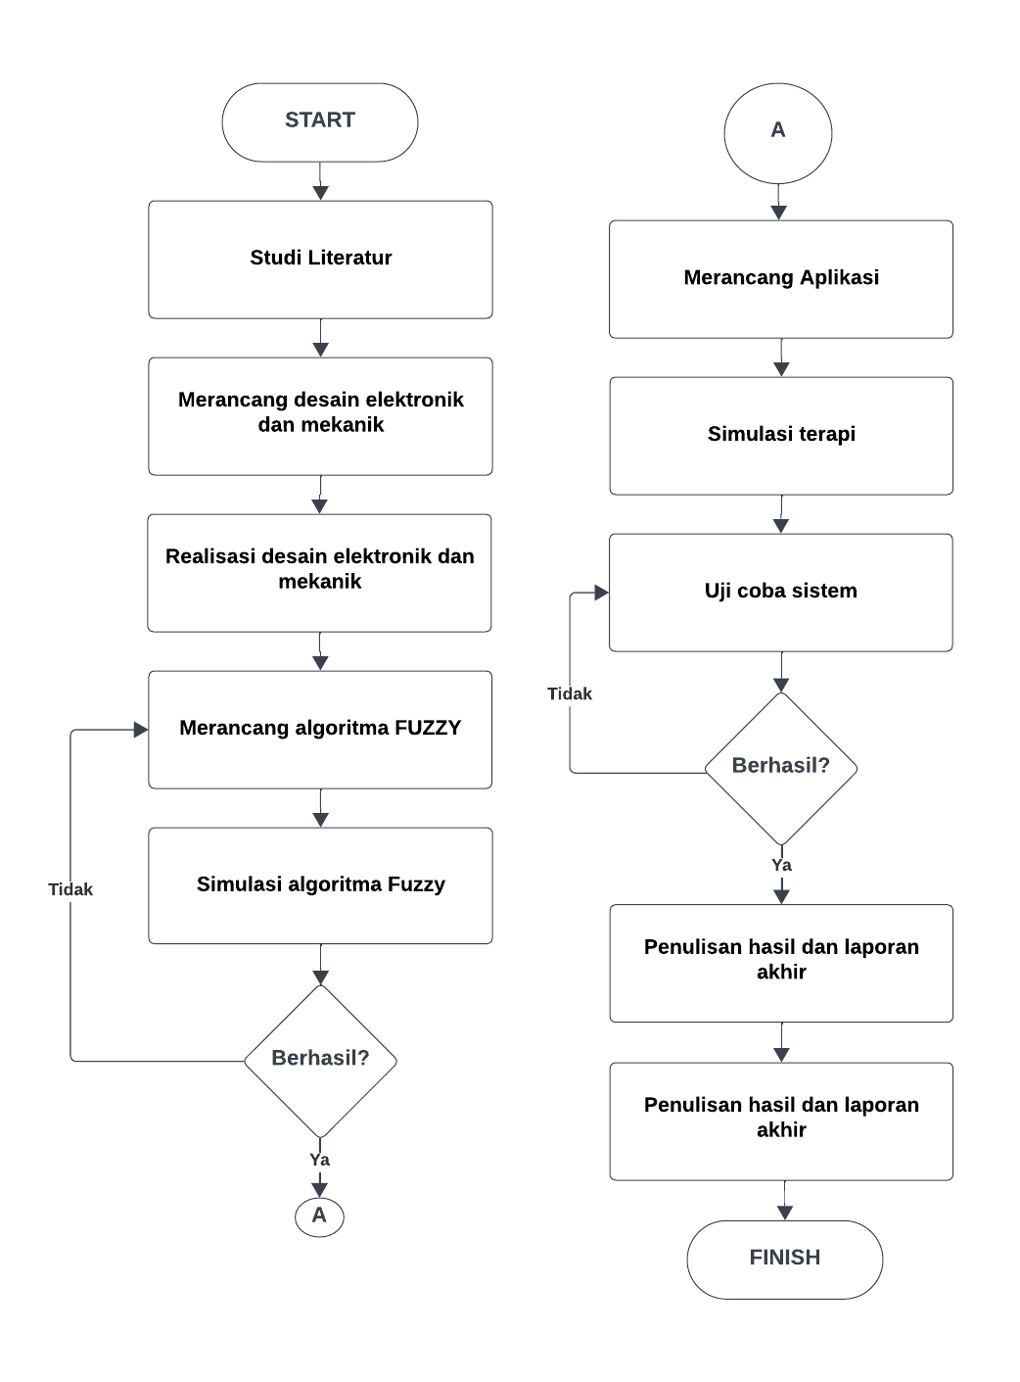

Gambar III.1 Diagram alir rencana pelaksanaan Tugas Akhir

## Konsep Dasar

Tugas akhir ini menjelaskan secara mendalam dasar-dasar teori dan solusi yang diterapkan untuk mencapai tujuan proyek. Dalam kasus ini, konsep dasar meliputi pemanfaatan terapi iontophoresis untuk menangani hiperhidrosis, yaitu kondisi produksi keringat berlebih.

Solusi yang dirancang adalah sebuah sistem yang mampu memantau terapi iontophoresis melalui parameter resistansi kulit menggunakan sensor GSR (Galvanic Skin Response). Sistem ini dilengkapi dengan fitur komunikasi menggunakan protokol MQTT, yang memungkinkan data GSR untuk dipantau secara real-time melalui aplikasi. Dengan mengimplementasikan notifikasi pada aplikasi, pengguna dapat mengetahui status terapi, termasuk notifikasi ketika terapi selesai, sehingga penggunaan terapi menjadi lebih efektif dan terkontrol.

.

## Diagram Blok dan Prinsip Kerja

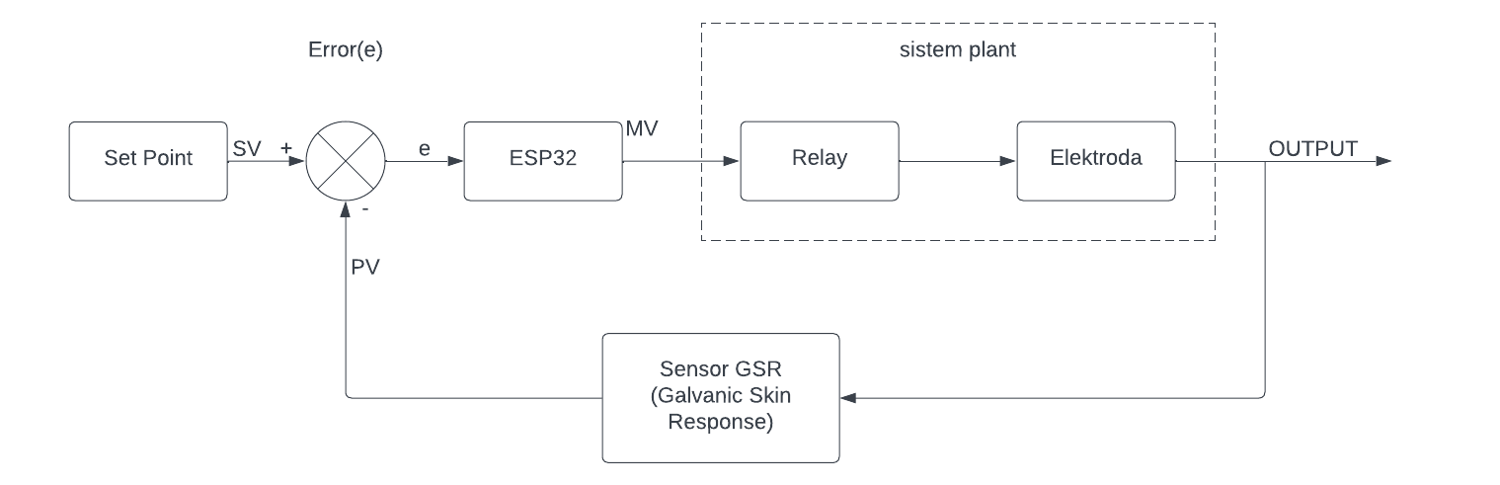

## Spesifikasi Alat

Bagian ini akan mambahas mengenai spesifikasi keseluruhan dari produk TA Hal-hal yang akan dijelaskan antara lain:

* Deskripsi Alat : Perangkat ini dirancang untuk memantau dan mengendalikan terapi iontophoresis, yang menargetkan hiperhidrosis (keringat berlebih) dengan mengalirkan arus listrik ringan ke kulit. Sistem ini mengukur ketahanan kulit menggunakan **sensor *Galvanic Skin Response* (GSR)** dan memanfaatkan **komunikasi MQTT** untuk mengirim data terapi ke aplikasi seluler, yang menyediakan pemantauan dan pemberitahuan secara real-time setelah sesi selesai.
* Spesifikasi Umum : Spesifikasi Umum berisi spesifikasi umum pada alat/produk TA yang akan anda buat. Berikut adalah contoh spesifikasi umum pada kasus sistem konveyor
* Tegangan, arus dan daya kerja alat,
* spesifikasi putaran motor DC
* panjang lintasan konveyor
* maksimal beban
* dll
* Deskripsi Elektronika : menjelaskan spesifikasi komponen elektronika yang akan digunakan, contohnya sensor, LED, jenis memory, display, dll serta penjelasan mengapa komponen tsb dipilih sebagai bagian dr alat.
* Deskripsi Perangkat Keras : menjelaskan lebih detail dari perangkat keras yang mendukung sistem seperti ukuran dimensi dari alat.
* Deskripsi Sistem Kendali: menyebutkan metode kendali yang digunakan dilengkapi dengan spesifikasi sistem kendali yang diinginkan atau yang akan dicapai. Contoh output steady state 5 volt, maksimum obvershoot ±10%, rise time, settling time, delay time, error steady state, dll.
* Deskripsi Perangkat Lunak: menjelaskan perangkat lunak yang akan digunakan dan algoritma program komputer yang akan digunakan.

# BAB IV JADWAL TUGAS AKHIR DAN RENCANA ANGGARAN BIAYA

1. **Realisasi Mekanik**

Realisasi dari aspek mekanik alat TA dapat dilihat pada Gambar IV.1(tampak samping), Gambar IV.2(tampak dalam), dan Gambar IV.3 (finalisasi) di bawah ini

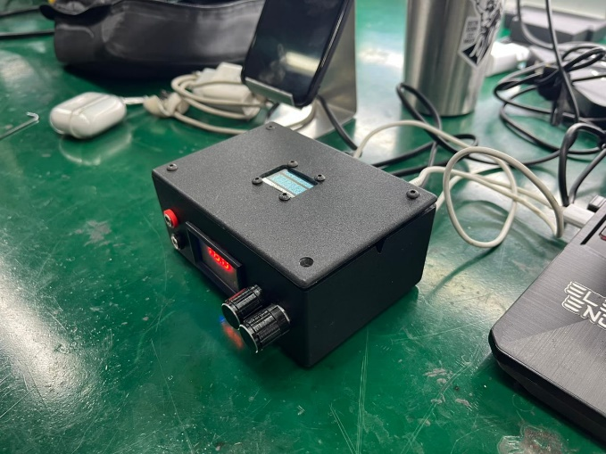

Realisasi Mekanik (Tampak Samping)

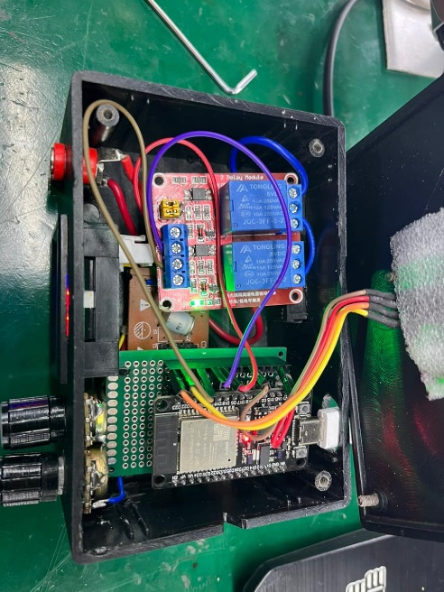

Realisasi Mekanik (Tampak dalam)

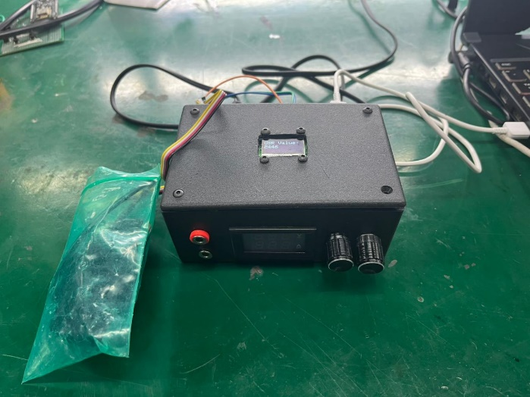

Realisasi Mekanik(Keseluruhan)

1. **Realisasi Elektronik**

Realisasi elektronik alat TA ini meliputi pengujian mikrokontroller, OLED display,Sensor GSR,

# DAFTAR PUSTAKA

[1] A. Nurafifah, D. Bashirah, R. Sabila, and S. Indrayani, “Keringat Berlebih? Atasi dengan Terapi Iontophoresis,” *Farmasetika.com (Online)*, vol. 3, no. 2, p. 27, May 2019, doi: 10.24198/farmasetika.v3i2.21619.

[2] Karunia, “Dasar Teori Resistansi Tubuh Manusia,” vol. 4, no. June, p. 2016,2016,[Online].Available:https://id.scribd.com/document/551881984/Dasar-Teori-Resistansi-Tubuh-Manusia

[3] M. Roustit, S. Blaise, and J. L. Cracowski, “Trials and tribulations of skin iontophoresis in therapeutics,” *Br. J. Clin. Pharmacol.*, vol. 77, no. 1, pp. 63–71, Jan. 2014, doi: 10.1111/bcp.12128.

[4] C. Camara, H. Martín, P. Peris-Lopez, and M. Aldalaien, “Design and analysis of a true random number generator based on GSR signals for body sensor networks,” *Sensors (Switzerland)*, vol. 19, no. 9, pp. 0–15, 2019, doi: 10.3390/s19092033.

[5] G. R. Lestari and T. Abuzairi, “Design of Portable Galvanic Skin Response Sensor for Pain Sensor,” in *Proceeding - ICoSTA 2020: 2020 International Conference on Smart Technology and Applications: Empowering Industrial IoT by Implementing Green Technology for Sustainable Development*, Institute of Electrical and Electronics Engineers Inc., Feb. 2020. doi: 10.1109/ICoSTA48221.2020.1570614094.

[6] M. A. A. Da Cruz, J. J. P. C. Rodrigues, J. Al-Muhtadi, V. V. Korotaev, and V. H. C. De Albuquerque, “A Reference Model for Internet of Things Middleware,” *IEEE Internet Things J.*, vol. 5, no. 2, pp. 871–883, 2018, doi: 10.1109/JIOT.2018.2796561.

# LAMPIRAN

Lampiran merupakan bagian penting yang tidak terpisahkan dari bagian utama, berisi informasi teknis (contoh: data sekunder dalam jumlah yang banyak, hasil-hasil penelitian sejenis sebelumnya, pedoman teknis) maupun non teknis terkait kegiatan pelaksanaan Tugas Akhir (contoh: peraturan perundang undangan terkait objek materi Tugas Akhir).

**Masukan juga Biodata pada Lampiran.**

**LAMPIRAN A**

Biasanya lampiran ini berisikan biodata penulis

**LAMPIRAN B**

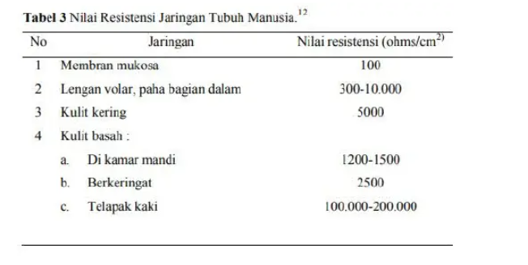

**LAMPIRAN C**

**LAMPIRAN D**

**LAMPIRAN E**